出國報告(出國類別：其他國際會議)

參加2008年固態元件暨材料國際研討會
心得報告

服務機關：國防部軍備局中山科學研究院
姓名職稱：上尉技佐梁仕昌
派赴國家：日本
報告日期：97.10.27
出國時間：97.09.23～97.09.27

國防部軍備局中山科學研究院出國報告建議事項處理表
報告名稱 | 參加2008年固態元件暨材料國際研討會心得報告
出國單位 | 第五研究所冶金組 | 出國人員級職/姓名 | 上尉技佐/ 梁仕昌
公差地點 | 日本 | 出/返國日期 | 97.09.23 / 97.09.27
建議事項 | 1.此次參加固態元件暨材料國際研討會，對電子材料之未來趨勢中，以太陽光電帶動相關延伸的材料與發展半導體High-k材料為主要驅動力來源，商業化之矽晶圓型電池模組以提升光電轉換效率及降低製造成本為主要努力方向。材料方面，開發低成本的多晶矽料，可迅速擴大產能的冶金純化法便受到矚目，目前長晶時所使用的石英坩鍋只能用來長晶一次，但未來若發展出SiNx等新材質坩鍋，可以重複使用，將可大大降低生產耗材成本，同時，發展新型光電產品之推出亟需鍍膜及塗層材料性能之提升，強化國內鍍膜及塗層材料產業技術能力刻不容緩。此項技術密集及資本密集之產業，相關業界之能量整合勢在必行，對於未來持續推動靶材材料本土化、硬體設計自主化及製程開發一體化之高度整合性效益。期能經由整合國內產官學研之能量，協助光電產業開始進入材料及系統設計之階段，提高光電自主之能力。  2.發展32奈米以下IC半導體性能提昇之材料技術需要新突破與元件設計，目前要發展量產32nm技術趨勢下，半導體積體電路將持續微細化，迴路中控制電流的電晶體gate絕緣薄膜，也有必要再往1nm以下進行薄化。以目前用來作為電晶體中gate絕緣薄膜的氧化矽膜(SiO2)，膜的厚度若再變薄的話，以量子力學的穿隧效應來看，電流將直接通過絕緣層，絕緣薄膜也將失去其功能。需透過提高介電常數或將絕緣膜加厚等，以實現電性上的等價電容量，都必須採用高介電常數的新材料。藉由在新構造極限CMOS電晶體相關技術、和效氧化膜厚(Equivalent Oxide Thickness， EOT)gate stack基盤技術的開發、開發CMOS 電晶體中必須的高介電常數gate絕緣膜及金屬gate電極等gate stack新材料及其製程解決此問題。  3.以半導體技術發展產品兼具穩定性及體積小特性，可直接進入到人體各個不同器官進行測試，在一些傳統測量儀器受限下，發展醫療產業已是半導體下世代可觀商機來源，運用半導體技術，於醫療領域進行應用開發，開發的主要目的在提高性能與降低成本，而所運用的技術包括微細加工技術、CMOS積體迴路技術以及構裝技術，將應用於生物晶片與醫療機用產品上。
處理意見 | 1.目前太陽能產業以矽晶圓型電池模組為最主要發展，其中以冶金純化法是降低製造成本及可迅速擴大產能之主要努力方向，但冶金純化法長晶時，所使用的石英坩鍋只能用來長晶一次，為其製程上最大成本所在，本組以冶金熔煉起家，具有VIM、VAR、ISM之真空熔鑄設備與經驗，同時，加上自有大氣電漿噴附製程等設備之技術開發實作經驗，未來朝向發展出具有SiNx等新材質鍍層之坩鍋，將可大大降低生產耗材成本。  2.Gate stack材料的良寙的確為決定32奈米以下IC半導體性能提昇的關鍵因素，HfO2及其Zr、Al等化合物合成為目前世界各國研究努力方向，而製程上所需鍍膜材料之靶材尤為最重要核心技術，本組輔導光洋公司完成兩次業界科專、輔導中鋼公司完成高純度靶材主導性新產品案及輔導精碟公司完成藍光光碟主導性新產品案之經驗，藉由高溫Hf金屬及其Zr、Al等化合物合成之高密度粉末冶金技術，來導入未來研究開發，打破光電產業相關材料由美、日壟斷之局面。  3.將具穩定性及體積小特性之半導體技術導入發展醫療產業，為半導體下世代可觀商機來源，開發的主要目的除了在提高性能與降低成本，而所運用微細加工技術、CMOS積體迴路技術以及構裝技術的偵測電極材料，如透明導電薄膜(ITO、AZO、ZnO等)，將應用於生物晶片與醫療機用產品上最大關鍵，本組已完成透明導電膜用ITO靶材開發，未來針對降低成本方向，進行AZO、ZnO透明導電膜之開發。

國防部軍備局中山科學研究院
九十七年 度 出 國 報 告 審 查 表
出國單位 | 第五研究所  冶金組 | 出國人員  級職姓名 | 上尉技佐梁仕昌
單 位 | 審 查 意 見 |  |  | 簽 章
一級單位 | 梁員獲得市埸狀況及最新技術資料，將太陽能產業冶金純化法之SiNx等新材質鍍層坩鍋、高溫Hf金屬及其Zr、Al等化合物合成之高密度粉末冶金技術及低成本AZO、ZnO等透明導電膜之開發等資訊攜回，作為下世代鍍膜及塗層材料技術計畫建案方向及未來發展之參考依據。
計 品 會
保 防
安 全 處
企 劃 處
批 示
國外公差人員出國報告主官（管）審查意見表

平面顯示元件及半導體元件是國家重點支持之兩兆雙星產業，此二大產業被視為我國經濟發展之關鍵產業。然目前歐美日韓等國仍是相關領域製程及材料開發之領先者，尤其是日本技術領先群雄，且這些產業所需之鍍膜原材料及關鍵製程設備幾乎都從美、日等國家進口，為了國內產業研發之自主性，派員赴日本參加國際固態元件暨材料研討展示會，收集相關材料技術及製程技術發展資訊以為計畫建案及未來技術開發方向之參考，與專家、教授對於半導體元件及平面顯示元件製造、特性及應用等作經驗交流與學習，並蒐集最新技術資料。
梁員本次奉派出國公差目的是執行經濟部科技專案特用金屬材料應用研究發展關鍵技術開發計畫(1/3)，赴日本參加2008國際固態元件暨材料研討展示會，與國外專家、學者共同研討平面顯示元件及半導體元件鍍膜材料技術與其設備用塗層製程技術產業之最新發展動態，藉以瞭解最新材料、技術、市場狀況，並蒐集、觀摩相關資訊，以為科技專案計畫後續規劃建案及相關材料與製程技術研究發展之需。
梁員於2008國際固態元件暨材料研討展示會期間，針對本院目前執行本所特用金屬材料應用研究發展第一期計畫關鍵技術開發計畫，主要重點之ㄧ為開發光電及半導體元件鍍膜材料技術與光電及半導體設備用塗層製程技術產業，由於平面顯示元件及半導體元件產業是未來國家發展重點，此次參加2008國際固態元件暨材料研討展示會，研討平面顯示元件及半導體元件領域相關製程與新材料開發技術，加速各項功能性金屬、化合物材料相關需求技術之全面推展，將可收事半功倍之效。此外，其平面顯示元件及半導體元件製程技術開發亦為本所特用金屬材料應用研究發展技術科專計畫未來建案重點項目之一，藉由國際學術研討及設備現場參觀，與國外相關領域專家、學者交流資訊，可獲得完整地得了解平面顯示元件及半導體元件與其設備用塗層製程技術之最新發展與應用資訊，可作為下世代鍍膜及塗層材料技術分項計畫下階段建案之目標方向及未來發展之參考依據。

出國報告審核表
出國報告名稱：參加2008年固態元件暨材料國際研討會心得報告
出國人姓名（2人以上，以1人為代表） |  |  |  |  | 職稱 | 服務單位
梁仕昌 |  |  |  |  | 上尉技佐 | 國防部軍備局中山科學研究院五所
出國類別 |  |  | □考察 □進修 □研究 □實習  其他 國際會議 （例如國際會議、國際比賽、業務接洽等）
出國期間：97年9月23日至97年9月27日 |  |  |  |  |  | 報告繳交日期：97年10月27日
計  畫  主  辦  機  關  審  核  意  見 | □1.依限繳交出國報告  □2.格式完整  3.無抄襲相關出國報告  □4.內容充實完備  □5.建議具參考價值  □6.送本機關參考或研辦  □7.送上級機關參考  □8.退回補正，原因：□不符原核定出國計畫 □以外文撰寫或僅以所蒐集外文資料為內容 □內容空洞簡略或未涵蓋規定要項 □抄襲相關出國報告之全部或部分內容 □電子檔案未依格式辦理 □未於資訊網登錄提要資料及傳送出國報告電子檔  □9.本報告除上傳至出國報告資訊網外，將採行之公開發表：  □辦理本機關出國報告座談會（說明會），與同仁進行知識分享。  □於本機關業務會報提出報告  □其他  □10.其他處理意見及方式：
審核人 |  | 出國人員 |  | 初審 |  |  | 一級單位主管
說明：
- 各機關可依需要自行增列審核項目內容，出國報告審核完畢本表請自行保存。
- 審核作業應儘速完成，以不影響出國人員上傳出國報告至「政府出版資料回應網公務出國報告專區」為原則。

報 告 資 料 頁
1.報告編號：  CSIPW-97Z-D0006 |  | 2.出國類別：  其他（國際會議） |  | 3.完成日期：  97年10月27日 | 4.總頁數：31
5.報告名稱：參加2008年固態元件暨材料國際研討會心得報告

6.核准  文號 | 人令文號 |  | 97.08.27國人管理字第0970010938號  97.08.19國備科產字第0970009899號
6.核准  文號 | 部令文號
7.經 費 |  |  | 新台幣：捌萬貳仟肆佰壹拾參元
8.出(返)國日期 |  |  | 自97年9月23日至97年9月27日
9.公 差 地 點 |  |  | 日本
10.公 差 機 構 |  |  | 2008年固態元件暨材料國際研討會
11.附 記

行政院及所屬各機關出國報告提要
出國報告名稱：參加2008年固態元件暨材料國際研討會心得
系統識別號
頁數 31 含附件：是■否
出國計畫主辦機關/聯絡人/電話
國防部軍備局中山科學研究院/梁仕昌/357219
出國人員姓名/服務機關/單位/職稱/電話
梁仕昌/國防部軍備局中山科學研究院/五所冶金組/上尉技佐/357219
出國類別：□1考察□2進修□3研究□4實習■5其他（國際會議）
出國期間：970923-970927  報告日期：971027 | 出國地區：
分類號/目

關鍵詞：平面顯示元件, 半導體元件, 功能性金屬, 化合物材料, 鍍膜技術, 真空系統

內容摘要：（二百至三百字）
本報告是有關參加日本東京所舉辦之2008年固態元件暨材料國際研討會之心得報告。此次會議為一年舉辦一次的平面顯示元件及半導體元件領域之重要會議，主辦單位為日本物理期刊學會。此次會議內容共分兩種研究討論主題：一為核心議題，另一個為前瞻議題。
參加本次研討會，除了對已有的真空鍍膜技術經驗與國際專家學者討論後更求精進之外，對平面顯示元件及半導體元件發展的趨勢已有更明確的認知。尤其是在研討平面顯示元件及半導體元件領域相關製程與新材料開發技術，加速各項功能性金屬、化合物材料相關需求技術之全面推展，將可收事半功倍之效。若能應用於科專之技轉及輔導國內廠商投資，對國內經濟發展必有立即的效果。
由於筆者藉由這次報告內容及蒐集內容也以對平面顯示元件及半導體元件專業技術、製程等資料為主。根據本次展示會實地觀摩與蒐集到世界各國之最新發展動態、下世代產品市場對鍍膜及塗層材料技術分項計畫未來發展的方向則提出具體的建議。

目 次
- 目的……………………………………………………10
- 過程……………………………………………………11
- 心得……………………………………………………17
- 建議事項………………………………………………30
附件……………………………………………………… …31

參加2008年固態元件暨材料國際研討會心得報告
- 目的
本次出國公差目的是執行經濟部科技專案特用金屬材料應用研究發展關鍵技術開發計畫(1/3)，赴日本參加2008國際固態元件暨材料研討展示會，與國外專家、學者共同研討平面顯示元件及半導體元件鍍膜材料技術與其設備用塗層製程技術產業之最新發展動態，藉以瞭解最新材料、技術、市場狀況，並蒐集、觀摩相關資訊，以為科技專案計畫後續規劃建案及相關材料與製程技術研究發展之需，藉以協助參與經濟部科專計畫之合作廠商。對國內業界之從業同仁而言，這次參訪觀摩及技術交流將可有效提昇技術生根落實並可進行商機拓展。同時也可作為計畫後續建案規劃與強化製程技術研究發展之參考。
平面顯示元件及半導體元件是國家重點支持之兩兆雙星產業，此二大產業被視為我國經濟發展之關鍵產業。然目前歐美日韓等國仍是相關領域製程及材料開發之領先者，尤其是日本技術領先群雄，且這些產業所需之鍍膜原材料及關鍵製程設備幾乎都從美、日等國家進口，為了國內產業研發之自主性，派員赴日本參加國際固態元件暨材料研討展示會，收集相關材料技術及製程技術發展資訊以為計畫建案及未來技術開發方向之參考，與專家、教授對於半導體元件及平面顯示元件製造、特性及應用等作經驗交流與學習，並蒐集最新技術資料。2008年固態元件暨材料國際研討會係由日本物理期刊學會每一年舉辦一次的重要會議，與會者包括歐、美、亞等各洲材料研製的業界先進及從事固態元件工作多年經験的專家、學者。其會議內容包含有:鍍膜技術研究及製程創新的論文發表會議、全球從事平面顯示元件及半導體元件之製程研究海報參展的展示會以及可個别邀約討論的中場休息、午餐時間等的溝通交誼時段。因此參加2008年固態元件暨材料國際研討會可針對目前國內執行平面顯示元件、半導體元件及製程上的需求，蒐集相關功能性金屬、化合物材料及製程技術資料，瞭解目前先進國家平面顯示元件及半導體元件的趨勢，並蒐集最新市場資訊，期能發揮國內現有顯示元件及半導體元件設備及製程的最大效益。

- 過程
2008年固態元件暨材料國際研討會為日本物理期刊學會舉辦的第四十屆國際會議。此次大會時間為2008年9月24日至9月27日，會場設在日本東京筑波國際會議中心(Tsukuba International Congress Center)。
這次奉命公差於9月23日下午到東京成田國際機場，因日本採落地簽證，入關檢查手續較為簡易，很順利地通關完成。因為大會沒有安排交通工具接送至機場，而機場距離會場約有45分鐘的路程，因此只得於9月23日搭地鐵前往會場。當日下午5:00準時到達會場附近飯店，完成報到。
正式的研討會於9月24日上午8:00報到及註冊之後，9:00開幕，開幕式由日本東京大學名譽教授管野卓雄博士（Dr. Takuo Sugano）主持並發表整場的演講，主講內容為一次元電晶體物理與技術，以及接下來的大會頒獎。開幕式之後的下午時段，進行不同研討會內容研討，共分兩種研究討論主題，一為核心議題(Core Areas)，再細分9種議論(分別1至9)，另一個為前瞻議題(Strategic Areas)，再細分4種議論(分別10至13)，各議論題目與討論摘要如下所示：
議論1.先進矽半導體之閘極製程(Advanced Gate Stack/ Si Processing Science)
討論摘要：本議題探討以矽為基材之積體電路前端製程與研究，議題摘要分為：a.先進閘極製程技術，如氮氧化矽、閘極絕緣材、高介電值閘極絕緣材、金屬閘極技術、元件積體技術；b.前端製程崩潰極限研究，如低溫製程、新穎擴散、氧化物、連接製作與高精準蝕刻技術；c.可靠度物性與分析；d.矽製程模擬與特性。
議論2.內接積體電路製程設計及材料特性及製程技術(Characterization and Materials Engineering for Interconnect Integration)
討論摘要：本議題探討內接積體電路前端製程技術與研究，含封裝技術、低介電值材料，議題摘要分為：a.在微小幾何尺度、製程良率改善為主，針對其材料、機性與電性進行特性模擬分析；b.新穎銅與低介電值內接之材料、製程與封裝技術；c.可靠度分析、預測與模擬；d.被動元件及高速切換操作；e.創新之材料、結構與光學元件內接製程應用。
議論3. CMOS金氧半元件暨元件物性(CMOS Devices/Device Physics)
討論摘要：本議題探討CMOS金氧半元件暨元件物性，議題摘要分為：a.100奈米尺度CMOS金氧半元件暨積體技術；b.製作提升低應力或高遷移之技術；c.後塊狀平面之CMOS金氧半元件研究；d. CMOS金氧半元件之物性、模擬計算載子傳輸與可靠度；e.提升元件在連接良率參數、製作參數、與本質原子態之可變性。
議論4.先進記憶體技術(Advanced Memory Technology)
討論摘要：本議題探討先進記憶體技術，如非揮發性記憶體、高效能及高效率元件，議題摘要涵蓋記憶體、快閃記憶體、鐵磁記憶體、磁性記憶體與相變化記憶體。
議論5.先進電路系統(Advanced Circuits and System)
討論摘要：本議題探討先進電路系統，議題摘要：a.先進數位、類比與混合記型憶體；b.高速高頻記憶體；c.無線、有線與光學記憶體線路；d.電源控管在電源元件與線路應用；e.一體合集元件與封裝技術；f.記憶體測試技術；g.三度空間記憶體電路設計；h.被動元件記憶體；i.感測元件記憶體；j.薄膜式記憶體；k.有機元件記憶體。
議論6.化合物半導體電路、電子元件暨元件物性(Compound Semiconductor Circuits, Electron Devices and Devices)
討論摘要：本議題探討三五族、碳化矽與三氮族之化合物半導體電路、電子元件暨元件物性，議題摘要：a.平面顯示元件結構；b.高電壓或高溫電子元件；c.微波或厘波元件之放大器、切換器、共頻器；e.電子元件物性及理論；f.元件特性技術；g.新穎元件製程及封裝技術；h.可靠度議論；i.化合物半導體元件之新應用。
議論7.光學元件暨元件特性(Photonic Devices and Device Physics)
討論摘要：本議題探討主動、被動、積體光電元件及光學元件等製程技術，議題摘要：a.雷射二極體、雷射發光顯示器、光學偵測元件；b.量子奈米結構之光學元件，含量子牆、量子線與量子點；c.光晶體材料、新穎功能性材料；d.光學切換器、模組化與微機電；e.光學波常反轉、非性線光學元件、全光學切換器；f.光波導元件與機體光學元件；g.材料與元件製程及特性技術；h.混合式與單一積體封裝、模組化；i.光學通訊、光電元件與光子晶體之製程應用與內接；j.線性與非線性光學特性、電子帯結構與量子奈米結構釋放機制；k.新穎性現象與應用在慢光、快光、光學記憶體。
議論8. 材料合成技術及膜層晶粒成長技術(Advanced Material Synthesis and Crystal Growth Technology)
討論摘要：本議題探討各種合成、薄膜成長、製程技術在半導體、新穎性功能性材料與結構、氮化物元件、碳管、奈米線、奈米粒子，議題摘要：a.新穎性材料與結構；b.氮化物有關之半導體元件；c.新穎性合成、薄膜成長與製程技術；d.奈米碳管；e.奈米線與奈米粒子；f.微米與奈米粒體結構；g.基礎特性分析。
議論9.新穎功能性材料及元件物性及應用技術(Physics and Applications of Novel Functional Material and Devices)
討論摘要：本議題探討功能性元件與量子奈米結構之物性、製程技術與應用，議題摘要：a.在奈米結構上之量子現象；b.量子點與單一電子元件；c.共穿隧元件；d.固態量子計算與通訊；e.自旋式探針之奈米結構特性；f.奈米結構製成與自組化現象。
議論10.有機材料科學暨元件物性與應用(Organic Materials Science, Device Physics and Application)
討論摘要：本議題探討有機材料、元件物件、特性與應用，議題摘要：a.有機電晶體；b.有機發光元件；c.有機二極體及光學監測元件與光電元件；d.化學感測器與氣體感測器；e.分子電晶體；f.有機薄膜製成與特性分析；g.有機薄膜材料光電性質；i.介面特性。
議論11. 微米與奈米電化學及生物系統元件(Micro/Nano Electromechical and Bio-System Devices)
討論摘要：本議題探討微米與奈米電化學系統及應用，涵蓋生物感測器、生物微機電系統，及如何應用於生物化學、醫學與生態環境領域，議題摘要：a.微米與奈米電化學系統應用於光學、電源、生物材料領域；b.微米圖形化應用單一晶片整合；c.不同種類生物晶片與感測器；d.新式積體微米與奈米系統應用於生物化學與醫學領域；e.分子化影像與光譜應於生物元件；f.製程技術與表面及介面模組化技術。
議論12.磁性自旋材料暨元件(Spintronic Materials and Devices)
討論摘要：本議題探討磁性自旋材料、自旋現象與元件應用，議題摘要：a.鐵磁性與半類金屬材料；b.混合性結構與奈米結構在自旋現象出現分析與重要性；c.自旋性光學與傳輸現象；d.自旋動力學；e.磁性自旋元件；f.自旋態來傳導量子訊息。
議論13.奈米碳管與奈米線之應用(Application of Nanotubes and Nanowires)
討論摘要：本議題探討奈米管與奈米線，涵蓋奈米碳管、氮化硼奈米管、矽奈米線、化合物半導體奈米線、層狀奈米管或奈米線，議題摘要：a.主動式電子元件與光學元件；b.各式各樣感測器，如生物感測器、氣體感測器、壓力感測器、加速感測器；c.被動式元件之應用；d.奈米機械性質應用；e.奈米管或奈米線之基礎科學研究與應用；f.新革新技術；g.元件物性理論分析及在奈米管與奈米線之新物理現象。
議程與地點如下：
九月二十四日 中午12:30-1400議論休息
議論地點 | 議論內容及時間 | 議論內容及時間
Room101(A) | 14:00-16:45  先進矽半導體之閘極製程
Room102(B) | 14:00-16:45  CMOS金氧半元件暨元件物性
Room201A(C) | 14:00-16:45  磁性自旋材料暨元件
Room201B(D) | 14:00-16:45  微米與奈米電化學及生物系統元件
Room202A(E) | 14:00-16:45  光學元件暨元件特性
Room202B(F) | 14:00-16:45  材料合成技術及膜層晶粒成長技術
Room303(G) | 16:15-18:00  化合物半導體電路、電子元件暨元件物性
Room304(H) | 16:15-18:00  有機材料科學暨元件物性與應用
Room405(I) | 16:15-18:00  新穎功能性材料及元件物性及應用技術
Room406(J) | 16:15-17:45  先進記憶體技術

2.九月二十五日
13:00-15:00 議論海報張貼
18:30-20:30 Room101(A)舉行氧化電子元建議論與 Room102(B)新材料與先進矽技術議論
議論地點 | 議論內容及時間 | 議論內容及時間 | 議論內容及時間 | 議論內容及時間
Room101(A) | 09:00-10:30  先進矽半導體之閘極製程 | 10:45-12:15  先進矽半導體之閘極製程演講 | 15:15-16:25  先進矽半導體之閘極製程 | 16:45-18:05  先進矽半導體之閘極製程
Room102(B) | 09:00-10:30  CMOS金氧半元件暨元件物性 | 10:45-12:15  CMOS金氧半元件暨元件物性演講 | 15:15-16:35  CMOS金氧半元件暨元件物性 | 16:45-18:05  CMOS金氧半元件暨元件物性
Room201A(C) | 09:00-10:30  內接積體電路製程設計及材料特性及製程技術 | 10:45-12:15  內接積體電路製程設計及材料特性及製程技術與磁性自旋材料暨元件演講 | 15:15-16:45  磁性自旋材料暨元件 | 17:00-18:00  磁性自旋材料暨元件
Room201B(D) | 09:00-10:30  先進電路系統 | 10:45-12:15  先進電路系統與微米與奈米電化學及生物系統元件演講 | 15:15-16:15  先進電路系統
Room202A(E) | 09:00-10:30  光學元件暨元件特性 | 10:45-12:15  光學元件暨元件特性演講 | 15:15-16:30  光學元件暨元件特性 | 16:45-18:00  光學元件暨元件特性
Room202B(F) | 09:00-10:15  材料合成技術及膜層晶粒成長技術 | 10:45-12:15  材料合成技術及膜層晶粒成長技術演講 | 15:15-16:30  材料合成技術及膜層晶粒成長技術 | 16:45-17:45  材料合成技術及膜層晶粒成長技術
Room303(G) | 09:00-10:15  化合物半導體電路、電子元件暨元件物性 | 10:45-12:15  化合物半導體電路、電子元件暨元件物性演講 | 15:15-16:15  化合物半導體電路、電子元件暨元件物性 | 16:45-18:00  化合物半導體電路、電子元件暨元件物性
Room304(H) | 09:00-10:30  奈米碳管與奈米線之應用 | 10:45-12:15  有機材料科學暨元件物性與應用及奈米碳管與奈米線之應用演講 | 15:15-16:30  奈米碳管與奈米線之應用 | 16:45-17:45  奈米碳管與奈米線之應用
Room405(I) |  | 10:45-12:15  新穎功能性材料及元件物性及應用技術演講
Room406(J) | 09:00-10:20  先進記憶體技術 | 10:45-12:15  先進記憶體技術演講 | 15:15-16:25 | 16:45-17:55  先進記憶體技術

3.九月二十六日
議論地點 | 議論內容及時間 | 議論內容及時間 | 議論內容及時間 | 議論內容及時間
Room101(A) | 09:00-10:30  先進矽半導體之閘極製程 | 10:45-12:05  先進矽半導體之閘極製程演講 | 13:15-14:55  先進矽半導體之閘極製程
Room102(B) | 09:00-10:20  CMOS金氧半元件暨元件物性 | 10:45-12:25  CMOS金氧半元件暨元件物性演講 | 13:15-14:55  CMOS金氧半元件暨元件物性 | 15:15-17:05  CMOS金氧半元件暨元件物性
Room201A(C) | 09:00-10:30  內接積體電路製程設計及材料特性及製程技術 | 10:45-12:15  內接積體電路製程設計及材料特性及製程技術 | 13:15-15:05  內接積體電路製程設計及材料特性及製程技術 | 15:25-16:25  內接積體電路製程設計及材料特性及製程技術
Room201B(D) | 09:00-10:30  先進電路系統與微米與奈米電化學及生物系統元件 | 10:45-12:15  先進電路系統與微米與奈米電化學及生物系統元件演講 | 13:15-15:05  先進電路系統與微米與奈米電化學及生物系統元件 | 15:25-16:25  先進電路系統與微米與奈米電化學及生物系統元件
Room202A(E) | 09:00-10:30  光學元件暨元件特性 | 10:45-12:15  光學元件暨元件特性 | 13:15-15:00  光學元件暨元件特性
Room202B(F) | 09:00-10:15  材料合成技術及膜層晶粒成長技術 |  | 13:15-14:45  材料合成技術及膜層晶粒成長技術 | 15:15-17:00  材料合成技術及膜層晶粒成長技術
Room303(G) | 09:00-10:30  化合物半導體電路、電子元件暨元件物性 |  | 13:15-14:35  先進電路系統 | 15:15-16:35  先進電路系統
Room304(H) | 09:00-10:30  有機材料科學暨元件物性與應用 | 10:45-12:15  有機材料科學暨元件物性與應用 | 13:15-14:45  有機材料科學暨元件物性與應用
Room405(I) |  | 10:45-12:00  新穎功能性材料及元件物性及應用技術 | 13:15-15:00  新穎功能性材料及元件物性及應用技術 | 15:15-16:30  新穎功能性材料及元件物性及應用技術
Room406(J) | 09:00-10:20  先進記憶體技術 | 10:45-12:05  先進記憶體技術 | 13:15-15:00  奈米碳管與奈米線之應用 | 15:15-16:30  奈米碳管與奈米線之應用

9月24日上午議論結束後，12:30-1400午餐及展示場參觀、討論的時段，展場中有材料、製品、零件及製程方面相關參展，展示主題均有看版、著作、DM展示。對從事鍍膜工作有4年實務經驗的個人來說，可是開了眼界，也可以說是非常稱心如意，因為4年的工作經驗中有許多成功的經驗、無奈的經驗，和專家交談討論時，一則「言之有物，二則「一點就通」，真可用「獲益良多」來形容，14:00-16:45時段同時舉辦多場研討會，本人針對先進矽半導體之閘極製程研討會參與聽取各簡報內容，共有4場次研討主題，主要探討為以矽為基材之積體電路前端製程與研究。
9月25日參加0900-12:00時段舉辦材料合成技術及膜層晶粒成長技術，共有5場次研討主題，主要探討為各種合成、薄膜成長、製程技術在半導體、新穎性功能性材料與結構、氮化物元件、碳管、奈米線、奈米粒子等；13:00-15:00 參觀議論海報張貼，並與研究學者進行討論；參加15:15-18:05 時段舉辦CMOS金氧半元件暨元件物性，共有8場次研討主題，主要探討CMOS金氧半元件暨元件物性、100奈米尺度CMOS金氧半元件暨積體技術與製作提升低應力或高遷移之技術等。
9月26日參加0900-12:00時段舉辦內接積體電路製程設計及材料特性及製程技術，共有8場次研討主題，主要探討為內接積體電路前端製程技術與研究，含封裝技術、低介電值材料；參加13:15-1700時段舉辦光學元件暨元件特性，共有6場次研討主題，主要探討為探討主動、被動、積體光電元件及光學元件等製程技術等研究，研討會到此全部結束賦歸。
9月27日早上至東京成田國際機場，中午返抵中正機場國門。
- 心得
一、電子材料之未來趨勢與挑戰
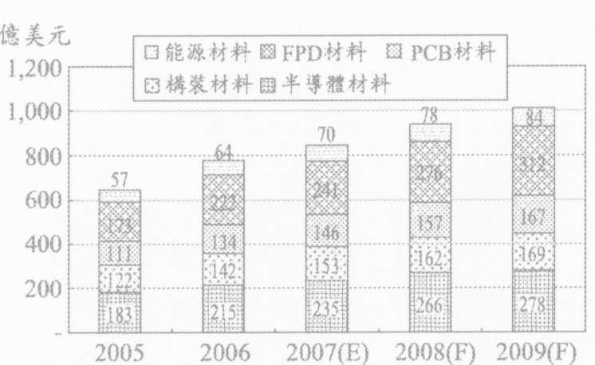
電子材料涵蓋範圍非常廣，若從應用產業或領域區分，可以定義為應用於IC製造、平面顯示器、構裝、印刷電路板、太陽電池等產業的材料，平面顯示器材料市場約256億美元，為電子材料中需求最大的（比重為29.8%）；其次是半導體材料(27.3%)、IC構裝材料與印刷電路板材料皆約17%左右，而太陽電池材料市場值僅有86.1億美元不到9%，但受環保趨勢帶動以及缺料影響而最受到矚目，如圖1-1所示。

圖1-1、全球電子材料產業市場現況與預測
1.太陽光電帶動的材料發展趨勢
由於全球油價高漲，帶動太陽光電的市場需求，金、銅等各項原物料礦產的價格也連帶上揚，加上環保意識抬頭，歐盟的RoHS、J-Moss 以及中國版RoHS等環保法規陸續施行，將使電子材料的發展受到影響，太陽光電材料種類很多，2015年前可以商業化的將以矽晶圓型電池模組與矽薄膜電池模組為主。矽晶圓型太陽能模組是目前最為成熟的項目，提升光電轉換效率及降低製造成本為主要努力方向。材料方面，開發低成本的多晶矽料，可迅速擴大產能的冶金純化法便受到矚目；目前使用的碳化矽線鋸切晶，但線寬不夠細而導致損耗過大，未來如電漿放電切晶法等新製程會逐漸發展，以改善這些問題；目前長晶時所使用的石英坩鍋只能用來長晶一次，但未來若發展出SiNx等新材質坩鍋，可以重複使用，將可大大降低生產耗材成本；主流的填充材料EVA材質要15分鐘的Curing，生產時的能源成本高且容易使電池本身受損，因此低溫短時間的Curing成為此材料的趨勢，如TPU或Ionomer等可使製程簡化的材料將會陸續出現。傳統的背板材料組合為Tedlar-PET-Tedlar，但Tedlar價格昂貴且內含氟成份，因此減少Tedlar的用量，如內層的Tedlar改用其他材料，甚至三層都使用PET的產品。
矽薄膜型太陽電池模組在材料的需求上與傳統的矽晶圓模組不盡相同。矽吸收層有目前最主流的單層非晶矽薄膜，因吸收光譜有限，因此開始有新的Tandem型式薄膜出現， 甚至有三層結構出現(Triple Junction)，利用各層不同的吸光領域，來提高光電轉換效率。為因應薄膜型太陽能模組常用來做建築一體的應用，通常會要求使用可透光模式，玻璃的貼合效果反而變得很重要，因此對於貼合效果較佳的PVB便成為未來薄膜型電池模組可能的主流。TCO(Transparent Conductive Oxide)材料目前以ITO為主，且主要是以TFT-LCD產業為主要供給對象，且ITO價格會受到稀有金屬銦的價格影響。而太陽能用的TCO為了減少ITO的高成本，轉而使用氧化錫，未來將朝導電性更佳的氧化鋅發展。
2.半導體High-k材料重要性日增
半導體中High-k材料主要的功能是用來隔絕閘極的漏電流，目前在90奈米半導體IC多半可利用氧化矽(SiO2)當作閘極絕緣膜，但進入65奈米元件時，絕緣膜厚度在4nm以下時，會發生量子力學中所謂的『穿隧效應』，當絕緣膜厚度薄至2nm以下時，在閘極不施加電壓的情況下，也會產生漏電流現象，導致元件無法正常運作，因此無論是Intel、IBM、AMD，日本或韓國均投入High-k 材料的研發，目前Intel也已經宣布在2008年量產的CPU將導入High-k材料，以HfO2取代SiO2；同時High-k 材料在記憶體絕緣膜應用的使用率已經愈來愈高，如任天堂『Wii』中的DRAM（NEC 製造）即採用High-k材料ZrO2作為絕緣膜，一般DRAM會選擇Hf和Zr作為絕緣膜材料，而Flash會選AL或是Al-Hf混合物，未來High-k材料將成為半導體中最受注目的材料之一，如圖1-2所示。

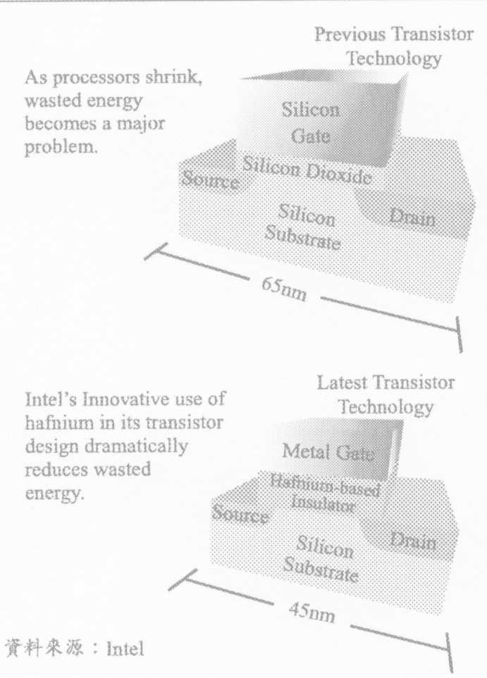
圖1-2、Intel 新CPU 材料轉換
二、IC半導體性能提昇之材料技術的新突破
1.緣起
美國Intel公司和IBM公司在2007 Symposium on VLSI Technology有關高介電常數絕緣膜/ 金屬閘極(high-k/metal gate)議程的會場，以「電晶體(transistor)歷史中最大的技術革新」為口號，各自發表45nm時代的實用化技術，即是high-k/metal gate材料技術。high-k/metal gate技術預計可在2009-2010年達到32nm世代的量產化，如圖2-1所示，藉此技術的增進得以降低驅動電流並抑制漏電流，使32nm以上大型積體電路(LSI)的性能持續提升，多數的LSI製造商都將共同受惠。而其中已導入high-k/metal gate製程，可以控制金屬氧化物半導體場效電晶體(MOS FET)之閘極(gate)電壓，克服了阻礙high-k/metal gate實用化的最大問題，使其效用能同時滿足高速性能(high performance；HP)及低操作電功率(low operational power；LOP)等用途廣泛之LSI元件需求，此技術更相繼被以CMOS元件加以驗證，因而受到高度的關注。在多數技術人員中具有高度評價的是被稱為「雙重(dual) high-k」的MOS FET臨界電壓的控制手法。它是以nMOS和pMOS改變high-k膜的成份，將支配臨界電壓的metal gate功函數(work function)，各自設定在適當的數值。具體而言，是在nMOS和pMOS的metal gate和high-k膜界面附近，添加不同的金屬元素，利用高溫退火以活化源極與汲極(source drain)時，使其擴散至high-k薄膜中，使high-k薄膜的成份產生變化。

圖2-1、High-k/metal gate 材料技術的演進發展
2.dual high-k的技術優點：
2.1以high-k 薄膜中的不純物質控制Gate功函數(work function)
高速性能(high performance；HP)或低操作功率(low operational power；LOP)的MOSFET皆可達成所需的低臨界電壓或高開通(ON)，電流高速性能或低功率性能的MOS FET之所以能達成必要的低臨界電壓或高開通電流，是因為gate的work function可以在Si的能帶端(energy band)附近做設定的緣故。在gate的work function 和Si能帶端的能量差越小時，越能以低閘極電壓在Si基板上形成通道(channel)，因此臨界電壓就會下降。這次的手法中，nMOS 的Si價電子能帶端和pMOS的Si傳導帶端，可以分別從0.2-0.3eV的位置上改變work function。在nMOS中添加的是II族和III族的金屬元素，pMOS則在high-k膜中添加Al，因此得以控制gate的work function。此法之所以能得到較高的開通電流，是因為能與strained-Si技術合併使用之故。Dual high-k則不包含strain relaxation的製程。因此，目前為止被視為非常有希望成為metal gate材料的FUSI(Fully Silicided)，在製程技術人員之間開始產生了「不易實用化」的呼聲。但將FUSI導入採用strained-Si的高速版MOS FET時，則出現了是否會relax掉strained-MOS的顧慮。緩和變形的主要因素，在形成FUSI的製程中也會出現。當gate在矽化時多晶矽會膨脹，藉由包覆gate的SiN 薄膜緩和延展時的變形。一旦緩和了變形，就無法獲致高速性能MOS FET所須具備的高開通電流了。
2.2易於導入現行的CMOS製程
Dual high-k非常容易導入現行標準CMOS製程的「gate初始製程」中，如圖2-2所示。因此，隨著high-k/metal gate的導入，得以抑制製造成本的增加及產率的降低。此一製程中是在gate 成形後導入不純物以形成source drain。Dual high-k在此一製程中之所以容易導入，是因為可利用source drain活性化的高溫退火，以控制臨界電壓。在metal gate和high-k膜的界面附近，先添加金屬元素，退火時藉由加熱使其擴散至high-k薄膜中。利用此一製程改變High-k薄膜的組成，促使gate的work function 產生變化。
相對於此，以往提出的「dual metal」就難以導入gate初始製程中。因為在dual metal中，分別使用nMOS和pMOS兩種work function相異的metal gate材料來控制臨界電壓。「dual metal」在高溫退火時，因為加熱而使metal gate的work function容易產生變化，所以難以導入gate的初始製程中，而且在source drain形成後，gate也已形成，一般認為必須增加降低金屬熱負荷之「Gate last Process」，對現行製程而言必須做大幅的改變，因而導致成本的增加和成品率的降低。
圖2-2、Dual metal與Dual high-k的比較
3.目前high-k /metal gate 發展現況
3.1 Intel和IBM先後將在45nm製程中導入high-k/metal gate材料製程
Intel和IBM兩家公司在2007年1月相繼發表了high-k/metal gate的實用化時程，兩家公司自2007下半年到2008上半年，在量產化的45nm世代製程中將導入high-k/metal gate。其他製造商也大多認為「在32nm世代的製程中導入high-k/metal gate是必須的」，因為早日達到實用化的目標，才能建立在同業中有利的地位。韓國Samsung電子公司、德國Infineon Technologies AG、日本東芝、松下電器等大廠，皆表示有意將技術導入32nm世代製程。IBM 這次與美國Advanced Micro Device公司、東芝和SONY，共同發表了導入dualhigh-k的高速性能45nm 世代CMOS。（在初始製程中使用SOI(silicon on insulator)基板，藉由SiN 薄膜呈現出gate長33nm的nMOS之特性，得以獲致200µA/µm（OFF時的漏電流為100nA/µm）的高開通電流。
3.2 比利時IMEC公司的提案
比利時IMEC公司將DyO cap應用在Ni FUSI gate中。nMOS是NiSi/DyO(0.5nm)/HfSiON構造，而pMOS的構造則是NiSi/DyO(0.5nm)/SiON。估量長約80nm左右gate中的微細成份，可以得到0.2~0.3V的臨界電壓。在FUSI中，目前利用silicide的互相控制來調節臨界電壓的方法是一般最常見的，因此這次採取了和gate 初始製程相同的手法。
3.3 Samsung將雙重high-k導入MIPS
除IBM外，像Samsung之外的其他LSI製造商，從美國SEMATECH公司，及具有半導體先端技術(Selete)的國際財團(consortium)開始，也相繼利用理論來證明，藉著dual high-k 改變gate 的work function，使其得以在Si能帶端進行設定。在nMOS的HfSiON gate絕緣薄膜中可以使LaOx、Sc、Er及SrO等稀土類金屬擴散，而該集團也研究出其中元素的種類與臨界電壓變化量的關係（圖2-3）。以此結果為基礎，改變gate實際有效之work function的主要因素，正是金屬元素藉由退火的熱，穿透HfSiON膜擴散至下層的SiO2膜，與氧(O)原子一起形成電雙極子(Electric dipole)。其中閘極電壓的偏移(shift)量，和金屬電氣的陰電性，及離子半徑等皆有所相關。SEMATECH 公司提出的此一模式，正是以電雙極子的電偶極矩(dipole moment)來改變gate實際有效之work function。
圖2-3、藉由電極矩改變Gate的功函數
此外，從Samsung、Selete和SEMATECH開始，相繼發表將重點放在成本低、可靠性高的初始製程。Samsung將dual high-k導入MIPS(metal inserted poly-Si stacks)，MIPS即是在多結晶Si gate和high-k膜之間夾入metal。MIPS與現行的多結晶Si gate/SiON薄膜構造十分相近，製程的變動較少，具有節省經費的優點。將AlOx薄膜層導入pMOS 的TaN gate上，退火時Al擴散至HfON薄膜，而使gate之work function產生變化。Selete和SEMATECH 則是在pMOS的metal gate中添加Al，使其在退火時擴散入high-k薄膜來控制work function，如圖2-4所示。
圖2-4、在金屬閘極中添加不純物
4. 32奈米以下IC半導體性能提昇之高介電常數的新材料發展
由於規劃2013年開始量產32nm技術世代，半導體積體電路將持續微細化，迴路中控制電流的電晶體gate絕緣薄膜，也有必要再往1nm以下進行薄化。目前用來作為電晶體中gate絕緣薄膜的氧化矽膜(SiO2)，膜的厚度若再變薄的話，以量子力學的穿隧效應來看，電流將直接通過絕緣層，絕緣薄膜也將失去其功能。為了解決此問題，透過提高介電常數或將絕緣膜加厚等，以實現電性上的等價電容量，都必須採用高介電常數的新材料。在新構造極限CMOS電晶體相關技術、和效氧化膜厚(Equivalent Oxide Thickness， EOT)gate stack基盤技術的開發、開發CMOS 電晶體中必須的高介電常數gate絕緣膜及金屬gate電極等gate stack新材料及其製程，分別由兩方面說明未來發展：
(1)嘗試在膜厚0.4nm的HfSiOx界面層上製作氧化鉿HfO2(hafnium)薄膜，並成功開發出等效氧化膜厚(EOT) 0.6nm極薄的電晶體關於矽基板和high-k薄膜間的界面層，雖然正在開發SiO2膜，但可用的膜厚度會被限制在頂多0.8nm以下，而形成high-k絕緣膜後，等效氧化膜厚度會增加到將近1nm。迄今，矽基板和high-k膜的界面層中，主要是使用了SiO2 膜，因為SiO2膜的介電常數較低，要使等效氧化膜的厚度更加細微化是極為困難的。針對上述問題，將目前為止獨立開發的Layer-by-Layer Deposition Annealing(LL-D&A)技術應用於高介電常數極薄界面層的上面製作氧化鉿膜，是一項挑戰電晶體EOT極限的薄膜化技術。形成高介電常數極薄界面層的LL-D&A技術，及因此產生的HfSiOx界面層，其模式如圖2-5所示。採用「原子層成膜法」(Atomic Layer Deposition， ALD)讓HfO2在矽基板上形成約0.1nm的膜後，然後在惰性氣體氣氛中施以750℃的熱處理，以形成HfSiOx膜。這種步驟反覆做五次，來製作HfSiOx界面層。接著在HfSiOx界面層膜上形成HfO2以形成高介電常數gate之絕緣膜。最後在高介電常數gate絕緣膜上，製作NiSix gate電極的電晶體切面，以電子顯微鏡觀察之相片如圖2-6所示，可看出HfSiOx界面層是0.4nm的極薄膜，且矽基板或HfO2 膜的兩個界面，共同的原子level非常地平坦。
採用HfSiOx界面層之EOT，其0.6nm的MOS電晶體的電子遷移率(mobility)，與半導體MIRAI 計畫或其他研究機關報告中採用鉿系氧化物的電晶體資料相比，0.6nm極薄膜的EOT 具有世界最高的電子遷移率(mobility)。再者，重要設計指標的gate 絕緣膜漏電流，EOT為0.6nm者是50mA/cm2，與其他研究機關報告中的鉿系氧化物相比，大幅降低了約二位數。MIRAI 計畫成功以次微米單體層(sub-mono layer)的技術，控制high-k膜的固相反應，實現矽基板界面層的高介電常數，在沒有SiO2界面層的電晶體中實現0.6nm的等效氧化膜厚。
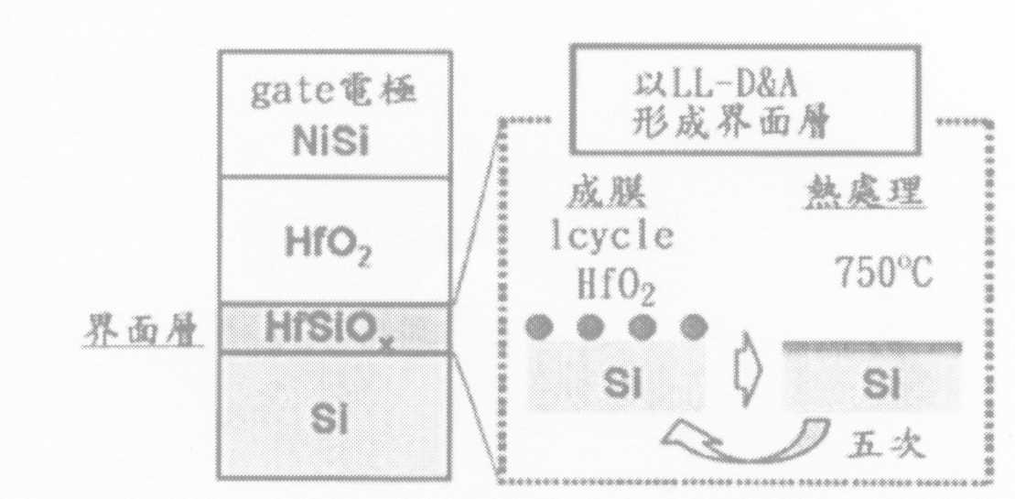
圖2-5、HfSiO2 界面製作技術與模式圖

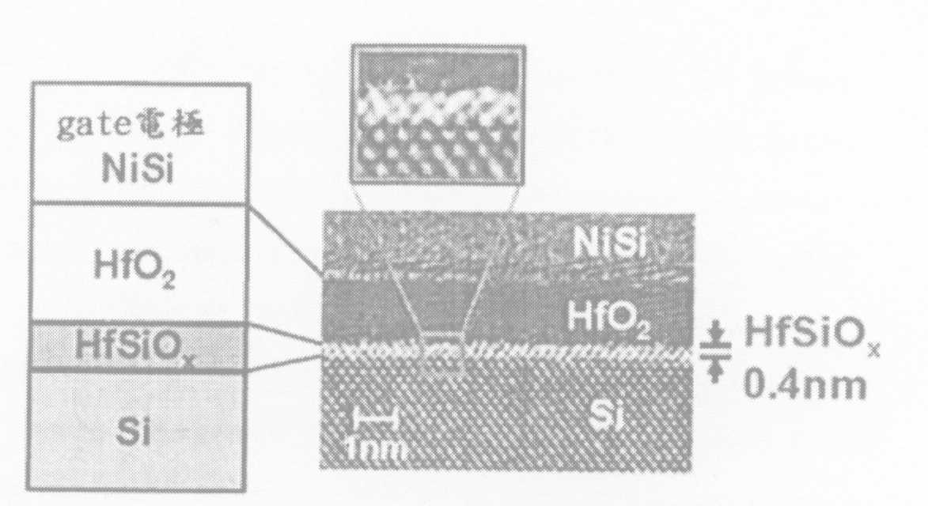
圖2-6、電子顯微鏡下HfSiOx 界面層照片
(2)藉由控制HfO2膜的安定性，使介電常數為以往的約2倍，開發出介電常數為40的HfO2膜在HfO2膜的結晶構造中，高介電常數來自於立方晶體之結晶構造，但因為介電常數較小的單斜晶體在熱力學上之性質較安定，所以又會優先成形。因此必須在HfO2中添加第三元素，試著產生立方晶體，但卻又會因此使介電常數降低至30以下。在非晶質HfO2膜上，形成metal膜或矽膜的積層保護膜之後，藉由熱處理的新製作技術，使HfO2膜從非晶質轉變成結晶化的階段中，得以抑制安定性高但介電常數較低的單斜晶的成長，使得擁有高介電常數的立方晶體得以優先成長完成，因而成功使介電常數提高至40。此具有立方晶結晶構造的HfO2膜，同時具有高介電常數和低漏電流的材料，又是一項進階薄膜化CMOS電晶體的高介電常數gate絕緣膜技術。
三、從先進的半導體技術看下世代醫療產業發展
1.醫療將成為半導體的下一個殺手及應用
運用半導體技術開發之元件，可望為醫療領域帶來極大的革新，而此種革新性醫療環境。醫療革新中重要的一環是醫療設備的革新，其革新要素在於採用體積極小且功耗極低的新元件產品進行開發，並可與其他診療儀、遠端醫療終端系統連線的系統。例如:只要採取一滴血，即可發現是否有癌或糖尿病的前兆；或吞下像膠囊一般大小的東西，就可檢知體內健康狀況。這些醫療用元件的開發，有賴半導體微細加工、迴路技術以及微型構裝技術的運用，掌握時機積極投入、加速開發運用半導體技術的醫療元件，以創造附加價值高、利潤高的事業，醫療元件可望成為半導體下一個殺手級的應用。
圖3-1、醫療將成為半導體的下一個殺手級應用
2.生物晶片技術發展與趨勢
目前現用DNA晶片又稱DNA Micro Array，係在玻璃載片或Si基板上高密度配列DNA陣列，使其固著而成，利用此晶片可以一次檢查數萬個~數十萬個遺傳子。現用常用之DNA晶片有兩種，一是由Affymetrix開發之Genechip(圖3-2)；Affymetrix是第一個將半導體製程引進生物晶片製造的公司，Affymetrix 研發出來的寡核甘酸晶片(Oligonucleotide chip)，利用半導體製程的光罩法，將DNA的A.T.C.G四種鹼基，以堆疊方式，築上25個鹼基當作探針，直接合成在1.28cm×1.28cm的矽晶片上，晶片上約有百萬個區塊，每個區塊又有百萬條的鹼基對，運用此種方式來可以減少點製的尺寸，並有效增加可以點製的基因數量(圖3-3)。
圖3-2、GeneChip
圖3-3、原位光罩合成法流程圖
新的研發方向為利用微細加工技術在基板表面，形成寬幅為數百µm程度的微小流路，而利用此流路分析所需的試料量極為微量，只需數micro-liter即可。假若分析的是DNA或蛋白質，由於擴散速度慢，縮短流路等於縮短流動距離，可望大幅縮短分析時間，加上可利用在流路內形成的凹凸，或在表面形成被覆，將DNA或蛋白質利用結構凹凸鉤住、或被表面吸附的方式，可對DNA 或蛋白質的進行動態控制，例如橫河電機利用稱為µTAS(Micro Total Analysis System)的MEMS開發出µm微小流路。
醫療產業已是半導體下世代可觀商機來源，原因在於半導體產品兼具穩定性及體積小特性，因此可進到一些傳統測量儀器所無法達到的地方，直接進入到人體各個不同器官進行測試。目前已有許多科技公司，運用半導體技術，於醫療領域進行應用開發，開發的主要目的在提高性能與降低成本。所運用的技術包括微細加工技術、CMOS積體迴路技術以及構裝技術之偵測電極材料，如透明導電薄膜(ITO、AZO、ZnO等)，將應用於生物晶片與醫療機用產品上最大關鍵。
四、其他心得
此次參加2008年固態元件暨材料國際研討會，時間安排非常好。會議中有安排中場休息、午間休息及海報展品參觀及討論的時間，因為時間及會場、討論場所的相互配合相當良好，使每位參加人員都能有機會和與會的專家、學者互動、交談或交朋友，這是一種經過精心設計後的議程安排，效果非常好，收獲也豐富，頗值得舉辦大型會議的參考。

- 建議事項
4.1此次參加固態元件暨材料國際研討會，對電子材料之未來趨勢中，以太陽光電帶動相關延伸的材料與發展半導體High-k材料為主要驅動力來源，商業化之矽晶圓型電池模組以提升光電轉換效率及降低製造成本為主要努力方向。材料方面，開發低成本的多晶矽料，可迅速擴大產能的冶金純化法便受到矚目，目前長晶時所使用的石英坩鍋只能用來長晶一次，但未來若發展出SiNx等新材質坩鍋，可以重複使用，將可大大降低生產耗材成本，同時，發展新型光電產品之推出亟需鍍膜及塗層材料性能之提升，強化國內鍍膜及塗層材料產業技術能力刻不容緩。此項技術密集及資本密集之產業，相關業界之能量整合勢在必行，對於未來持續推動靶材材料本土化、硬體設計自主化及製程開發一體化之高度整合性效益。期能經由整合國內產官學研之能量，協助光電產業開始進入材料及系統設計之階段，提高光電自主之能力。
4.2發展32奈米以下IC半導體性能提昇之材料技術需要新突破與元件設計，目前要發展量產32nm技術趨勢下，半導體積體電路將持續微細化，迴路中控制電流的電晶體gate絕緣薄膜，也有必要再往1nm以下進行薄化。以目前用來作為電晶體中gate絕緣薄膜的氧化矽膜(SiO2)，膜的厚度若再變薄的話，以量子力學的穿隧效應來看，電流將直接通過絕緣層，絕緣薄膜也將失去其功能。需透過提高介電常數或將絕緣膜加厚等，以實現電性上的等價電容量，都必須採用高介電常數的新材料。藉由新構造極限CMOS電晶體相關技術、和效氧化膜厚(Equivalent Oxide Thickness， EOT)gate stack基盤技術的開發、開發CMOS 電晶體中必須的高介電常數gate絕緣膜及金屬gate電極等gate stack新材料及其製程解決此問題。
4.3以半導體技術發展產品兼具穩定性及體積小特性，可直接進入到人體各個不同器官進行測試，在一些傳統測量儀器受限下，發展醫療產業已是半導體下世代可觀商機來源，運用半導體技術，於醫療領域進行應用開發，開發的主要目的在提高性能與降低成本，而所運用的技術包括微細加工技術、CMOS積體迴路技術以及構裝技術之偵測電極材料，如透明導電薄膜(ITO、AZO、ZnO等)，將應用於生物晶片與醫療機用產品上最大關鍵。
附件 無

